|  |
| --- |
|  |

Especificación de requisitos de software

**Proyecto: GuardianCity**

|  |  |  |
| --- | --- | --- |
|  |  | Noviembre del 2018 |

Ficha del documento

|  |  |  |  |
| --- | --- | --- | --- |
| **Fecha** | **Revisión** | **Autor** | **Verificado dep. Calidad.** |
| 12/11/2018 |  | Andrés Largo  Manuel Orjuela  Erika Infante |  |

Documento validado por las partes en fecha:

|  |  |
| --- | --- |
| Por la comunidad | Por la universidad |
|  |  |

Contenido

Ficha del documento 2

1 Introducción 4

1.1 Propósito 4

1.2 Alcance 4

1.3 Personal involucrado 4

1.4 Definiciones, acrónimos y abreviaturas 4

1.5 Referencias 5

1.6 Resumen 5

2 Descripción general 5

2.1 Perspectiva del producto 5

2.2 Funcionalidad del producto 5

2.3 Características de los usuarios 6

2.4 Restricciones 7

2.5 Suposiciones y dependencias 7

3 Requisitos específicos 7

3.1 Requisitos comunes de las interfaces 13

3.1.1 Interfaces de usuario 13

3.1.2 Interfaces de hardware 13

3.1.3 Interfaces de software 14

3.1.4 Interfaces de comunicación 14

3.2 Requisitos funcionales 14

3.2.1 Requisito funcional 1 14

3.2.2 Requisito funcional 2 14

3.2.3 Requisito funcional 3 14

3.2.4 Requisito funcional 4 14

3.2.5 Requisito funcional 5 15

3.2.6 Requisito funcional 6 15

3.2.7 Requisito funcional 7 15

3.2.8 Requisito funcional 8 16

3.2.9 Requisito funcional 9 16

3.3 Requisitos no funcionales 16

3.3.1 Requisitos de rendimiento 16

3.3.2 Seguridad 16

3.3.3 Fiabilidad 16

3.3.4 Disponibilidad 16

3.3.5 Mantenibilidad 17

3.3.6 Portabilidad 17

# Introducción

Este documento es una Especificación de Requisitos Software (ERS) para el Sistema de gestión de documentos e investigaciones estadísticas. Esta especificación se ha estructurado basándose en las directrices dadas por el estándar IEEE Práctica Recomendada para Especificaciones de Requisitos Software ANSI/IEEE 830, 1998.

## Propósito

El presente documento tiene como propósito definir las especificaciones funcionales, no funcionales para el desarrollo de un sistema de gestión de documentos web que permitirá gestionar distintos procesos dentro de una empresa. Éste será utilizado por empleados de diversos cargos dentro de una empresa.

## Alcance

Esta especificación de requisitos está dirigida al usuario del sistema, se tiene como alcance tener un prototipo funcional que brinde la posibilidad de realizar denuncias, contestar encuestas, subir imágenes del robo y tener una página de presentación.

## Personal involucrado

|  |  |
| --- | --- |
| **Nombre** | Andrés Largo |
| **Rol** | Desarrollador Fullstack |
| **Categoría Profesional** | Estudiante de ingeniería |
| **Responsabilidad** | Análisis de información, diseño y programación de GuardianCity |
| **Información de contacto** | Andresf-largor@unilibre.edu.co |

|  |  |
| --- | --- |
| **Nombre** | Erika Infante |
| **Rol** | Desarrolladora Fullstack |
| **Categoría Profesional** | Estudiante de ingeniería |
| **Responsabilidad** | Análisis de información, diseño y programación de GuardianCity |
| **Información de contacto** | Erikam-infantem@unilibre.edu.co |

|  |  |
| --- | --- |
| **Nombre** | Miguel Orjuela |
| **Rol** | Desarrollador front-end |
| **Categoría Profesional** | Ingeniero |
| **Responsabilidad** | Análisis de información, diseño y programación de GuardianCity |
| **Información de contacto** | [Miguela-orjuelar@unilibre.edu.co](mailto:Miguela-orjuelar@unilibre.edu.co) |

|  |  |
| --- | --- |
| **Nombre** | Maicol Cárdenas |
| **Rol** | Desarrollador front-end |
| **Categoría Profesional** | Ingeniero |
| **Responsabilidad** | Análisis de información, diseño y programación de GuardianCity |
| **Información de contacto** | yuliancardenas@gmail.com |

## Definiciones, acrónimos y abreviaturas

|  |  |
| --- | --- |
| ***Nombre*** | ***Descripción*** |
| **Usuario** | Persona que usará el sistema para gestionar procesos |
| **GuardianCity** | Proyecto |
| **ERS** | Especificación de Requisitos Software |
| **RF** | Requerimiento Funcional |
| **RNF** | Requerimiento No Funcional |
| **FTP** | Protocolo de Transferencia de Archivos |

## Referencias

|  |  |
| --- | --- |
| **Título del Documento** | **Referencia** |
| Standard IEEE 830 - 1998 | IEEE |

## Resumen

Este documento consta de tres secciones. En la primera sección se realiza una introducción al mismo y se proporciona una visión general de la especificación de recursos del sistema.

En la segunda sección del documento se realiza una descripción general del sistema, con el fin de conocer las principales funciones que éste debe realizar, los datos asociados y los factores, restricciones, supuestos y dependencias que afectan al desarrollo, sin entrar en excesivos detalles.

Por último, la tercera sección del documento es aquella en la que se definen detalladamente los requisitos que debe satisfacer el sistema.

# Descripción general

## Perspectiva del producto

La aplicación GuardianCity brindará a los usuarios la posibilidad de hacer cualquier denuncia respecto a inseguridad y corrupción en un barrio, permitirá aumentar la percepción de seguridad mediante estados de la denuncia y detección de lugares peligrosos. Con la ayuda de la policía nacional tendremos registros detallados del posible delincuente.

## Funcionalidad del producto

## Características de los usuarios

|  |  |
| --- | --- |
| **Tipo de usuario** | Administrador |
| **Formación** | - |
| **Actividades** | Manejo de información, creación de encuestas |

|  |  |
| --- | --- |
| **Tipo de usuario** | Usuario |
| **Formación** | - |
| **Actividades** | Crear denuncias, revisar denuncias, responder encuestas |

.

## Restricciones

* Interfaz para ser usada con internet.
* Conocimiento en lenguajes y tecnologías en uso: HTML5, CSS3, Javascript, Angular, Postgres, Angular5 + Ionic3, Ruby On Rails
* Los servidores deben ser capaces de atender consultas concurrentemente.
* El sistema se diseñará según un modelo relacional.
* El sistema deberá tener un diseño e implementación sencilla, independiente de la plataforma o del lenguaje de programación.

.

## Suposiciones y dependencias

* Se asume que los requisitos aquí descritos son estables
* Los equipos en los que se vaya a ejecutar el sistema deben cumplir los requisitos antes indicados para garantizar una ejecución correcta de la misma

# Requisitos específicos

**Requerimientos Funcionales**

|  |  |
| --- | --- |
| **Identificación del requerimiento:** | RF01 |
| **Nombre del Requerimiento:** | Usuarios |
| **Características:** | Los usuarios podrán registrarse, autenticarse y actualizar su información. |
| **Descripción del requerimiento:** | El sistema permitirá al usuario realizar modificaciones en su cuenta, ingresar y registrarse. |
| **Requerimiento NO funcional:** |  |
| **Prioridad del requerimiento:**  Alta | |

Caso de uso RF01:

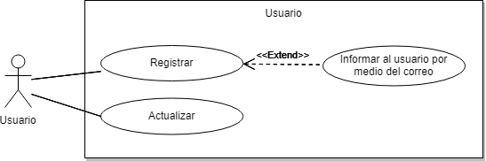

Documentación caso de uso RF01:

|  |  |  |
| --- | --- | --- |
| **RF01** | Usuarios | |
| Descripción | Todo usuario con la aplicación descargada tendrá la posibilidad de registrarse, autenticarse y actualizar información acerca de él | |
| **Precondición** | Tener la aplicación descargada, acceso a internet y un dispositivo compatible | |
| **Secuencia** Normal | **Paso** | **Acción** |
| 1 | Los actores principales pueden iniciar la aplicación |
| 2 | seguir el tutorial |
| 3 | entrar a la interfaz de registro |
| 4 | Ingresar los datos del usuario a registrar |
| 5 | Registrar haciendo clic en el botón destinado a ello |
| **Postcondición** | Se debe guardar, actualizar el registro del nuevo usuario en la base de datos, y debe notificarse al usuario | |
| Excepciones | **Paso** | **Acción** |
| 5 | Si no se han diligenciado todos los campos necesarios no se completará el registro |
| 5 | Si el correo o identificación digitados ya se encuentran registrados se le notificará al usuario y no se permitirá el registro. |
| **Rendimiento** | **Paso** | **Cota de tiempo** |
| 5 | 5 segundos |
| **Frecuencia esperada** | 10 veces/día | |
| **Estabilidad** | alta | |
| **Comentarios** | La frecuencia será mucho mayor durante los primeros meses | |

|  |  |
| --- | --- |
| **Identificación del requerimiento:** | RF02 |
| **Nombre del Requerimiento:** | Denuncias |
| **Características:** | Los usuarios registrados y autenticados en la aplicación tendrán la posibilidad de registrar denuncias en cualquier momento |
| **Descripción del requerimiento:** | El sistema solicitará al usuario ciertos parámetros y luego procederá con el registro de la denuncia, el administrador podrá revisarlo. |
| **Prioridad del requerimiento:**  Alta | |

Caso de uso RF02

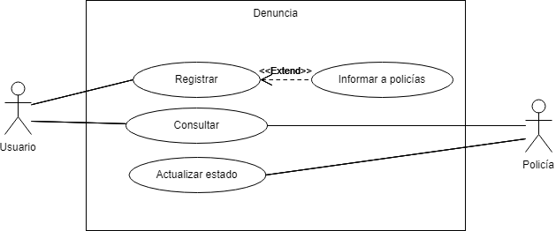

Documentación caso de uso RF02:

|  |  |  |
| --- | --- | --- |
| **RF02** | Denuncias | |
| Descripción | *El usuario podrá registrar la denuncia dentro del sistema y ver su estado* | |
| **Precondición** | *Tener acceso a internet, estar previamente registrado en el sistema.* | |
| **Secuencia** Normal | **Paso** | **Acción** |
| 1 | *El usuario se dirige a la interfaz de denuncias* |
| 2 | El usuario puede visualizar las denuncias que ha realizado junto con su estado |
| 3 | *El usuario ingresa a “registrar denuncia”* |
| 4 | Ingresa los datos de la denuncia a registrar |
| 5 | Registra haciendo clic en el botón destinado a ello |
| 6 | El oficial de seguridad recibe notificación de la denuncia realizada |
| 7 | El oficial de seguridad modifica el estado de la denuncia según su situación |
| 8 | El usuario es notificado del estado de su denuncia |
| **Postcondición** | *Se debe guardar, actualizar el registro de la denuncia en la base de datos, y debe notificarse a los usuarios* | |
| Excepciones | **Paso** | **Acción** |
| 5 | *Si no se han diligenciado todos los campos necesarios no se completará el registro* |
| **Rendimiento** | **Paso** | **Cota de tiempo** |
| 5 | 5 segundos |
| **Frecuencia esperada** | 5 veces/día | |
| **Estabilidad** | alta | |
| **Comentarios** | Se espera que se disminuyan los crímenes con la ayuda de esta aplicación y por lo tanto los delitos registrados. | |

|  |  |
| --- | --- |
| **Identificación del requerimiento:** | RF03 |
| **Nombre del Requerimiento:** | Encuestas |
| **Características:** | Los usuarios tendrán la capacidad de responder encuestas generadas por administradores, los cuales podrán ver los resultados de las mismas. |
| **Descripción del requerimiento:** | El sistema proveerá la capacidad al administrador de crear, borrar y ver nuevas encuestas y el usuario podrá responderlas. |
| **Requerimiento NO funcional:** |  |
| **Prioridad del requerimiento:**  Alta | |

Caso de uso RF03

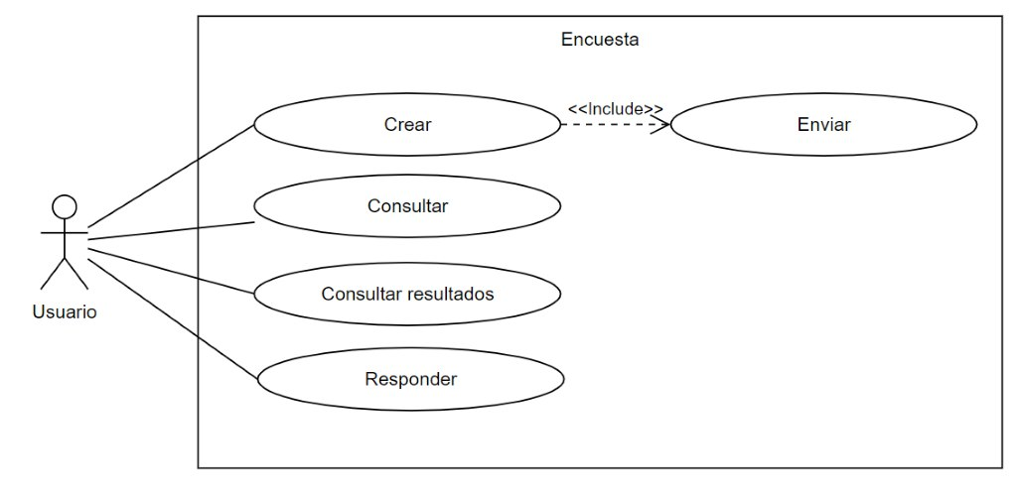

Documentación caso de uso RF03:

|  |  |  |  |
| --- | --- | --- | --- |
| Identificador: Único | Núcleo | | Prioridad: Alta |
| Nombre Caso de Uso: | Encuestas | | |
| Autor: | Andrés Largo | | |
| Fecha: | 12/11/18 | | |
| Actor Principal: Todos los usuarios. | | Actores involucrados: Todos los usuarios. | |
| Resumen: | Permite crear y enviar encuestas, responder y consultar encuestas existentes y consultar resultados de las mismas. . | | |
| Curso Básico Eventos: | El administrador accede a la interfaz de encuestas, en donde podrá crear y consultar los resultados de las encuestas, cada encuesta tiene fecha límite, y varios tipos de preguntas. El administrador crea una nueva encuesta, esta se carga a la base de datos, cuando es creada, se notifica a los usuarios, éstos contestan la encuesta, se guardan los resultados en la base de datos, esto se notifica al administrador y el administrador puede ver los resultados. | | |
| Caminos Alternativos: | El usuario no responde la encuesta, la encuesta llega a su tiempo límite y deja de estar disponible. | | |
| Caminos de Excepción: | No hay caminos de excepción. | | |
| Pre-condiciones: | Tener acceso a internet, estar previamente registrado en el sistema, tener cargo de administrador para crear una encuesta y ver sus resultados o de usuario para responderlas. | | |
| Post-condiciones: | Crear la encuesta, notificar al usuario, guardar en la base de datos y una vez finalizada la encuesta, notificar al administrador. | | |
| Criterios de Aceptación: | Se crea la encuesta, se guardan las respuestas del usuario, se puede acceder a los resultados. | | |
| Borrador de Interfaz Gráfica: | En la interfaz del módulo de encuestas el administrador crea el nombre de la encuesta y la fecha límite, posteriormente crea pregunta por pregunta con sus opciones de respuesta. | | |

|  |  |
| --- | --- |
| **Identificación del requerimiento:** | RF04 |
| **Nombre del Requerimiento:** | Autenticación de usuarios |
| **Características:** | Los usuarios deberán tener una cuenta para poder ingresar al sistema. |
| **Descripción del requerimiento:** | El sistema podrá ser accedido por cualquiera que tenga una cuenta registrada y realizar distintas tareas según el nivel de permisos con los que cuente su rol. |
| **Requerimiento NO funcional:** | RNF02 - RNF03 - RNF04 - RNF05 - RNF06 - RNF07 |
| **Prioridad del requerimiento:**  Alta | |

Caso de uso RF04

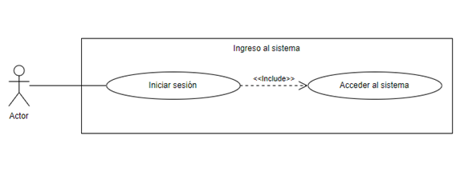

Documentación caso de uso RF04:

|  |  |  |
| --- | --- | --- |
| **RF04** | Ingreso al sistema | |
| Descripción | El usuario debe poder ingresar al sistema. | |
| **Precondición** | Tener acceso a internet, estar previamente registrado en el sistema. | |
| Secuencia Normal | **Paso** | **Acción** |
| 1 | El usuario se dirige a la interfaz de inicio de sesión. |
| 2 | El usuario ingresa su identificación y contraseña para ingresar al sistema. |
| 3 | El usuario ingresa haciendo clic al botón destinado para ello |
| **Postcondición** | Acceder al sistema exitosamente. | |
| Excepciones | **Paso** | **Acción** |
| 3 | Si no se han diligenciado todos los campos necesarios no se ingresa al sistema |
| 3 | Si los campos diligenciados no son correctos no se ingresa al sistema |
| **Rendimiento** | **Paso** | **Cota de tiempo** |
| 5 | 5 segundos |
| **Frecuencia esperada** | 15 veces/día | |
| **Estabilidad** | alta | |
| **Comentarios** |  | |

**Requerimientos No Funcionales**

|  |  |
| --- | --- |
| **Identificación del requerimiento:** | RNF01 |
| **Nombre del Requerimiento:** | Layout de presentación |
| **Características:** | El aplicativo web debe contar con una interfaz de inicio que presente el proyecto. |
| **Descripción del requerimiento:** | El layout deberá mostrar a cualquier usuario que ingrese mediante la url información acerca del proyecto, una sección de contacto, de ubicación y de lo que la caracteriza y diferencia ante las demás. |
| **Prioridad del requerimiento:**  Alta | |

|  |  |
| --- | --- |
| **Identificación del requerimiento:** | RNF02 |
| **Nombre del Requerimiento:** | Layout para ingresar |
| **Características:** | El aplicativo web debe contar con una interfaz que permita realizar el ingreso al usuario. |
| **Descripción del requerimiento:** | Mediante una interfaz simple se solicitará al usuario dos campos que permitan ingresar el documento y la contraseña. |
| **Prioridad del requerimiento:**  Alta | |

|  |  |
| --- | --- |
| **Identificación del requerimiento:** | RNF03 |
| **Nombre del Requerimiento:** | Layout para solicitar una nueva contraseña en caso de perderla. |
| **Características:** | El sistema debe contar con una interfaz que permita al usuario cambiar la contraseña con dos campos para verificación y un botón de envío. |
| **Descripción del requerimiento:** | El sistema presentará un botón que permita entrar a la interfaz si ha olvidado su contraseña. |
| **Prioridad del requerimiento:**  Alta | |

|  |  |
| --- | --- |
| **Identificación del requerimiento:** | RNF05 |
| **Nombre del Requerimiento:** | Desarrollo de la aplicación |
| **Características:** | La aplicación debe estar desarrollada en Ionic + Ruby On Rails. |
| **Descripción del requerimiento:** | El sistema debe estar construido en en ionic y estar soportado mediante una api rest que provee Ruby on rails |
| **Prioridad del requerimiento:**  Alta | |

|  |  |
| --- | --- |
| **Identificación del requerimiento:** | RNF06 |
| **Nombre del Requerimiento:** | Disponibilidad del sistema |
| **Características:** | El sistema tendrá que estar en funcionamiento las 24 horas los 7 días de la semana. Ya que es una página web diseñada para la carga de datos y comunicación entre usuarios. |
| **Descripción del requerimiento:** | La disponibilidad del sistema debe ser continua con un nivel de servicio para los usuarios de 7 días por 24 horas, garantizando un esquema adecuado que permita la posible falla en cualquiera de sus componentes, contar con una contingencia, generación de alarmas. |
| **Prioridad del requerimiento:**  Alta | |

|  |  |
| --- | --- |
| **Identificación del requerimiento:** | RNF07 |
| **Nombre del Requerimiento:** | Red blockchain |
| **Características:** | Para la seguridad de las denuncias se debe implementar una red de blockchain privada. |
| **Descripción del requerimiento:** | Se debe garantizar la confidencialidad y la seguridad de cada denuncia dispuesto en el sistema, la información de los usuarios, los procesos allí creados y los resultados de las encuestas internas de la organización. |
| **Prioridad del requerimiento:**  Alta | |

|  |  |
| --- | --- |
| **Identificación del requerimiento:** | RF08 |
| **Nombre del Requerimiento:** | Gestión administrativa |
| **Características:** | Registro, visualización y gestión de toda la información de la aplicación |
| **Descripción del requerimiento:** | El sistema brindará una interfaz administrativa que permita administrar y ver los datos registrados en la aplicación. |
| **Requerimiento NO funcional:** |  |
| **Prioridad del requerimiento:**  Alta | |

|  |  |
| --- | --- |
| **Identificación del requerimiento:** | RF09 |
| **Nombre del Requerimiento:** | Servicios inteligentes |
| **Características:** | Mediante servicios de IBM Cloud traeremos a la aplicación los servicios de asistencia virtual y reconocimiento de imágenes. |
| **Descripción del requerimiento:** | Watson es un asistente virtual que permite al usuario preguntar cualquier cosa para resolver dudas que tenga acerca de la app, mediante servicios de inteligencia artificial y basados en patrones de lugares se establecerán zonas de peligro. |
| **Requerimiento NO funcional:** |  |
| **Prioridad del requerimiento:**  Alta | |

## Requisitos comunes de las interfaces

.

### Interfaces de usuario

La interfaz con el usuario consistirá en un conjunto de ventanas con botones, listas y campos de textos. Ésta deberá ser construida específicamente para el sistema propuesto y, será visualizada desde un navegador de internet.

### Interfaces de hardware

Será necesario disponer de equipos de cómputos en perfecto estado con las siguientes características:

* Adaptadores de red.
* Procesador de 2.66GHz o superior.
* Sistema Operativo que cuente con navegador y interfaz gráfica

Memoria RAM mínima de 1024Mb.

* Mouse.
* Teclado.

### Interfaces de software

* Sistema Operativo: GNU/Linux, Mac OS, Solaris, BSD, Windows
* Explorador: Mozilla o Chrome mínimo versión 55.

### Interfaces de comunicación

Los servidores, clientes y aplicaciones se comunicarán entre sí, mediante protocolos estándares en internet, siempre que sea posible. Por ejemplo, para transferir archivos o documentos deberán utilizarse protocolos existentes (FTP u otros convenientes).